规 格 书
Product Specifications
产 品 名 称(Product Name): UV LED智能驱动电源
产品型号（Product Model）: LT一UV2000
版 本 号 （Rev. No.）： REV: 1.4
发行日期 （Release Date）: 2021-11-23

郎特签核栏(Topway Approved)
工程师(Engineer) | 审核(Audit) | 批准(Approval)
ZG | MG | ZZX
客户签核栏(Client Approved)
工程师(Engineer) | 审核(Audit) | 批准(Approval)

变更履历表 /E.C.LIST
版本 | 变更内容描述 | 日期 | 操作人
REV:1.0 | 首次发行 | 2020/7/5 | ZG
REV:1.1 | 参数修改 | 2021/10/2 | ZG
REV:1.2 | 修改模版 | 2022/6/4 | ZG
REV:1.3 | 修改模版 | 2023/3/24 | ZG
REV:1.4 | 修改模版 | 2023/6/19 | ZG

目录/Table of Content

1. 产品应用 Applications 4
2. 产品特点 Features 4
3. 选型列表 selection model list 5
4. 输入参数 Input parameter 6
4.1 额定输入电压范围 Rated AC input range 6
4.2 输入电压范围 AC input range 6
4.3 输入频率范围Input frequency range 6
4.4 输入电流 Input Current/AC 6
4.5 输入浪涌电流 Input inrush current 6
4.6 功率因数 Power factor 6
4.7总谐波失真 6
5. 输出参数 Output 6
5.1 电流精度 Output current tolerance 6
5.2 电压精度 Output voltage tolerance 6
5.3 效率 Efficiency 6
5.4 输出过冲/欠冲 Output Overshoot / Undershoot 6
5.5 上升时间 Rise Time 6
5.6 开机延迟时间 Turn - on Delay Time 6
6. 保护功能 PROTECTION FUNCTION 7
6.1 输出过压保护Output over-voltage protection 7
6.2 短路保护 Short Circuit Protection 7
6.3 过温保护 Over Temperature Protection 7
7. 环境要求 Environment requirement 7
7.1 工作温度 Operating Temperature 7
7.2 贮藏温度 Storage Temperature 7
7.3 工作湿度 Operation Humidity 7
7.4 贮藏湿度Storage Humidity 7
7.5 海拔高度Altitude 7
7.6 冷却方式 Cooling Method 7
8. 其他要求 Other Requirements 7
8.1 老化 Burn-in 7
8.2 平均间隔故障时间估算 MTBF Estimation 7
8.3 温度系数Temperature coefficient 7
8.4 重量Weight 8
8.5 壳温Case temperature 8
8.6 尺寸 Size 8
9．安规标准 Safety Standards & EMI/EMS标准 EMI/EMS Standards 8
9.1安规标准 Safety Standards 8
9.2 安规要求 Safety Requirements 8
9.3 EMC要求 EMC Requirements 9
10. 结构尺寸特性及端子接线图Mechanical characteristics 9
11.标签图档 The label image file 10
12. 调光操作方法 The method of dimming 11
13. 包装、运输、贮存, Package,Transportation & Storage 12

- 产品应用 Applications】
- 光照设备 Cross-linking equipment
- 胶印机 The offset press
- 标签机 The label making machin
- 丝印 The screen printing
- 曝光机 Exposure machine
- 隧道炉 The tunnel furnace
- 胶水固化 Glue solidification
- 油漆固化 Paint solidification
- 喷码，喷绘等相关固化行业 Printing code, printing and other related curing industry

- 产品特点 Features】

◆ 主要为UV led固化设备应用研发
Mainly for the application of uvled curing equipment
- 优异的线性调光功能，可匹配自动化设备联机运行
Excellent linear dimming function, can match automatic equipment online operation
- 支持多机并联 相互无干扰
Support multiple machines in parallel, without mutual interference
- 支持瞬间开机和瞬间关机无延迟 响应速度最高可达50mS
Supports instant power-on and instant shutdown without delay. Response speeds up to 50mS
- 支持外部电流校准功能 在多模组多电源场景下可以使各模组发光更均匀
Support external current calibration function. In multi-module and multi-power supply
scenarios, each module can be made to emit light more evenly.
- 可选配电源故障报警信号
Can Optional power failure alarm signal
- 可选配外部电压控制电源开关机（代替继电器）
Can Optional external voltage control power switch

- 选型列表 Model Listing】（参考）

◆ 可选字母D,F,Z或空，表示电源增加不同的可选功能。默认空位表示无其他可选功能（基础机型）；
Optional letters D,F,Z or null indicate different optional functions added to the power supply.
Default empty space means no other optional functions (basic model);

◆ D 字母表示外部带电平信号控制提供12-24V信号电源就启动，无则关闭（免继电器）；
The letter D indicates that the external signal control with level starts when 12-24v signal power supply is provided, and turns off if there is no signal (no relay);

◆ F 字母表示负逻辑，当调光线不给0-10V电压，电源不启动。
F letter stands for negative logic, when the light does not give 0-10v voltage, the power does not start.
- 电源故障报警信号12V/0.02A
- power failure alarm signal 12V/ 0.02a

项目  ITEM | 型号  MODEL | 输出电压  Output Voltage | 输出电流 Output current | 输出 功率  output power | 输出电  流精度  Output  current  tolerance | 输出电  压精度Output  voltage  tolerance | 输出电流纹波(PK-PK)  (Output current ripple PK-PK) | 效率(典型)  Efficiency(typ.）
 | LT-UV2000 | 42-60V | 25-30A | 2000W | ±3% | ±2% | ＜15% | 94%
 | LT-UV2000 | 60V-100V | 8-17A | 2000W | ±3% | ±2% | ＜15% | 94%
 | LT-UV2000 | 100-150V | 7.5-15A | 2000W | ±3% | ±2% | ＜15% | 94%
 | LT-UV2000 | 130-180V | 6-11.5A | 2000W | ±3% | ±2% | ＜15% | 94%
 | LT-UV2000 | 180-245V | 3-6A | 2000W | ±3% | ±2% | ＜15% | 94%
 | LT-UV2000 | 245-300V | 2-5A | 2000W | ±3% | ±2% | ＜15% | 94%
 | LT-UV2000 | 300-350V | 2-5A | 2000W | ±3% | ±2% | ＜15% | 94%

注：
1. 测试条件：220Vac输入,满载，25℃;
1. Test conditions: 220Vac input, full load, 25℃;
2. 在推荐工作电压范围内能保证LED驱动的性能，在输出电压范围内需要配合整灯测试LED驱动的性能；
2. Ensure the performance of LED driver within the recommended working voltage range, and test the performance of LED driver with the whole lamp within the output voltage range;

- 输入参数 Input characteristics】

项目ITEM | 参数  parameter | 最小值  Min | 典型值  Typ | 最大值  Max | 备注  Remarks
4.1 | 额定输入电压范围  Rated AC input range |  | 220 Vac
4.2 | 输入电压范围  AC input range | 176 Vac |  | 264Vac
4.3 | 输入频率范围  Input frequency range | 47Hz | 50 Hz | 63Hz
4.4 | 最大输入电流  Max input current |  |  | 9.5A | Vin=176Vac
4.5 | 输入浪涌电流  Inrush current |  |  |  | Vin=230Vac/50Hz,冷启动cold start
4.6 | 功率因数  Power factor |  | ＞0.95 |  | Vin=230Vac/50Hz
4.7 | 总谐波失真  THD |  | ＜20%

- 输出参数 Output】
项目ITEM | 参数  parameter | 最小值  Min | 典型值  Typ | 最大值  Max | 备注  Remarks
5.1 | 电流精度  Output current tolerance | -3% |  | +3% | 可调节
5.2 | 电压精度  Output voltage tolerance | -2% |  | +2%
5.3 | 效率 Efficiency | 93% | 94% | 95% | Vin=230Vac/50Hz，full load
5.4 | 输出（通断）过冲/欠冲  Overshoot / Undershoot | -10% |  | +15% | 满载
5.5 | 上升时间 Rise Time |  |  | 1150mS | 满载
5.6 | 开机延迟时间  Turn - on Delay Time |  | 1.5S |  | 满载

- 保护功能PROTECTION FUNCTION】
项目ITEM | 参数  parameter | 最小值  Min | 典型值  Typ | 最大值  Max | 备注  Remarks
6.1 | 输出过压保护  Over Voltage Protection |  | / |  | /
6.2 | 短路保护  Short Circuit Protection | 可短路不损坏  Can be short-circuited for a long time without damage |  |  | 可自恢复,打嗝模式  Auto-recover, hiccup

- 环境要求Environment requirement】
项目ITEM | 参数  parameter | 最小值  Min | 典型值  Typ | 最大值  Max | 备注  Remarks
7.1 | 工作温度  Operating Temperature | -25°C | 25°C | +60°C
7.2 | 贮藏温度  Storage Temperature | -25°C | 25°C | +85°C
7.3 | 工作湿度 Operation Humidity |  |  | 80%RH
7.4 | 贮藏湿度 Storage Humidity |  |  | 60%RH
7.5 | 海拔高度  Altitude | -65m |  | 4000m
7.6 | 冷却方式  Cooling Method | 风冷 |  |  | 工作在灰尘较大的环境时需定期清洁风扇叶子的灰尘避免风扇寿命缩短
7.7 | 风向 | 电源设计是抽风，由电源输出端进风，输入端出风。

- 其他要求 Other Requirements】
项目ITEM | 参数  parameter | 最小值  Min | 典型值  Typ | 最大值  Max | 备注  Remarks
8.1 | 老化  Burn-in | 40℃的环境下老化4时  Burn-in for 4 hours at 40℃
8.2 | 平均间隔故障时间估算 MTBF Estimation |  | 30000 H
8.3 | 温度系数  Temperature coefficient | -0.03%/℃ |  | +0.03%/℃
8.4 | 重量Weight |  | 1.85Kg
8.5 | 壳温Case temperature |  | 50°C | 85°C
8.6 | 尺寸Size(L*W*H) | 长294*宽141*高60mm |  |  | ±1mm

- 安规标准Safety Standards &EMI/EMS标准 EMI/EMS Standards】
9.1安规标准 Safety Standards
认证  certification |  |  | 安规标准  Safety Standards | 状况  State | 备注  Remarks
CE |  |  | EN61347-1:2008+A1:2011  EN61347-2-13:2006 | /
TUV |  |  | EN61347-1/A1:A1:2011  EN61347-2-13:2006  EN62493:2010 | /
CQC/CCC |  |  | GB 19510.14-2009 | /
9.2安规要求 Safety Requirements
项目  ITEM |  |  | 技术指标  Technical requirements | 备注  Remarks
介电耐压强度Insulation strength |  | 输入对输出  Input-output | 3750Vac/5mA Max/60 seconds | 加强绝缘，无击穿、无飞弧  Reinforced insulation ;No flashover and breakdown
 |  | 输入对地  Primary- Earth | 1750Vac/5mA Max / 60 seconds | 基本绝缘，无击穿、无飞弧  Based insulation ;  No flashover and breakdown
 |  | 输出对地  （Output to ground） | 1000Vac/5mA Max / 60 seconds | 基本绝缘，无击穿、无飞弧  The basic insulation,No breakdown、No arcing
绝缘电阻  Insulation resistance | 输入对输出  Input-output |  | ≥10 MΩ | 测试电压：500Vdc  Testing Voltage: 500Vdc
接地电阻  Ground resistor |  |  | ≤0.1Ω | 25A/1min
9.3 EMC要求 EMC Requirements
项目  ITEM |  |  | 标准/级别  Standards | 准据  Criterion
传导CE |  |  | / | /
辐射RE |  |  | / | /
浪涌SURGE |  |  | IEC/EN61000-4-5 | LEVEL 4 判据B（差模(L-N)4KV，共模(L/N-PE)6KV）  Difference mode±(L-N)4KV, common mode (L/N-PE)6KV） Criterion B

- 结构尺寸特性及端子接线图】Size&Wire instructions

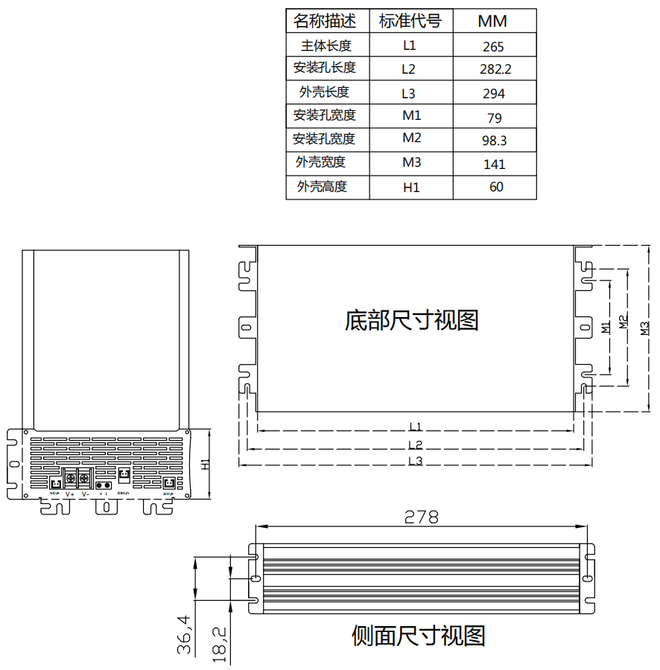

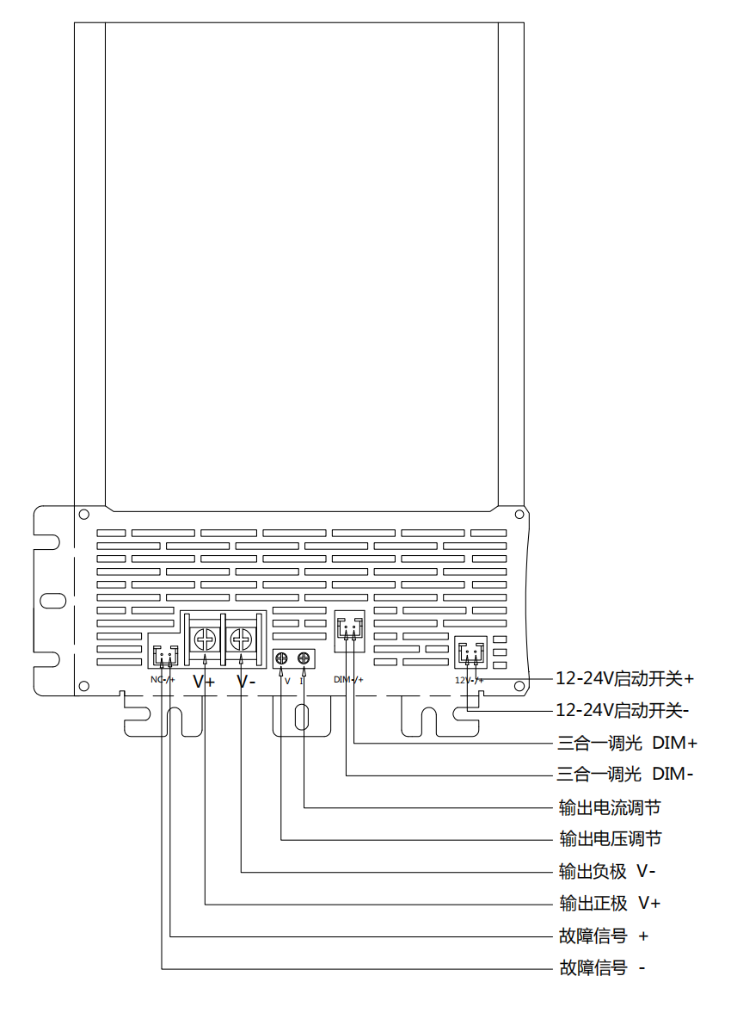

AC输入线
（AC Input wire）
DC输出线
（DC Output wire）
DIM调光线
（DIM dimming Wire)

- 标签图档 The label image file 】

- 调光操作方法 The method of dimming 】
◆ 在DIM+和DIM-间连接0~10Vdc直流电压或10V PWM信号，即可调整输出恒电流的数值
Connecting 0-10V dc or 10V PWM signal between DIM and DIM,then value of output constant current can be adjusted
◆请勿将“DIM-”和“-V”连接 Do not connecting “DIM-” AND-V”
◆整机输出电流的参考电阻值（典型值）电位器
The reference value of resistance of adjusting output current（TYP）
电阻阻值 | 0KΩ | 10KΩ | 20KΩ | 30KΩ | 40KΩ | 50KΩ | 60KΩ | 70KΩ | 80KΩ | 90KΩ | 100KΩ | OPEN
额定电流百分比 | 0% | 10% | 20% | 30% | 40% | 50% | 60% | 70% | 80% | 90% | 100% | 95%-108%

◆0-10V调光功能调整输出电流值（典型值）
Output current value of 0-10V dimming function（TYP）
调整伏数 | 0.6V | 1V | 2V | 3V | 4V | 5V | 6V | 7V | 8V | 9V | 10V | OPEN
额定电流百分比 | 0% | 10% | 20% | 30% | 40% | 50% | 60% | 70% | 80% | 90% | 100% | 95%-108%

◆10VPWM信号调整输出电流值（典型值）频率范围：100Hz-3KHz
Output current value of 10VPWM Dimming (TYP)Frequency Rage：100Hz-3KHz
占空比比例 | 0.6% | 10% | 20% | 30% | 40% | 50% | 60% | 70% | 80% | 90% | 100% | OPEN
额定电流百分比 | 0% | 10% | 20% | 30% | 40% | 50% | 60% | 70% | 80% | 90% | 100% | 95%-108%

◆推荐的PWM驱动电路 Suggesting PWM Driver Circuit
DIM+内部有上拉电阻到10V,在PWM驱动时只需将电压拉低即可，驱动的灌电流能力要大于1mA。
DIM+严禁有高于12V的电压输入，否则将有可能损坏电源。
DIM+Internal pull-up resistor to 10V, Just pull the voltage lower when PMW dimming works.The current capacity of driver need be more then 1mA.
Forbidden to DIM add input voltage higher then 12V. It will be possible damage to power supply.
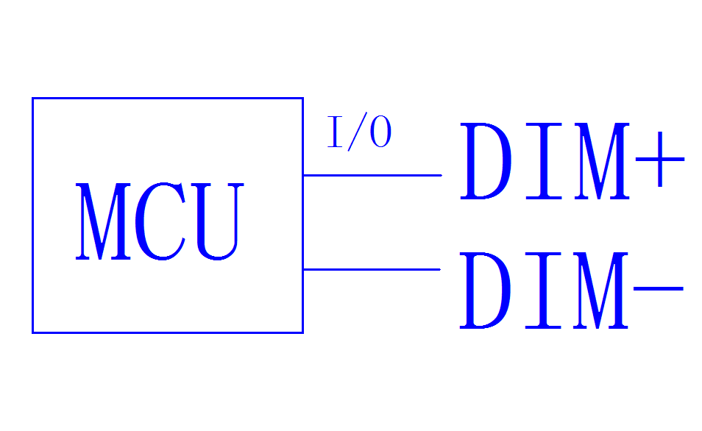
备注：1. 最小调光比例约为8%左右，当输出电流0%<Iout<8%时，输出电流精度不做定义；
2.当调光输入为0V或0欧时，或10V PWM占空比为0%，输出电流可以下降到0%；

- 包装、运输、贮存, Package,Transportation & Storage】（参考）
  - 包装Package
a、单个包装箱的外形尺寸为（单位：mm）：长×宽×高 =335×165×80mm
package box outside dimension：长×宽×高 =335×165×80mm
b、每箱产品的包装数量为 7台；
product number in each box： 7 PCS；

  - 运输Transportation
适应于车、船、飞机运输，运输中应遮蓬、防晒、文明装卸。
Packaging is designed suitable for transportation by truck, ship, and plane. The products should be shielded from sunshine, and loaded and unloaded carefully.
  - 贮存Storage
产品贮存应符合GB 3873－83的规定。
贮存期限超过1年的产品要重新检验，合格后方可使用。
The product storage meet the standard of the GB 3873－83.
Product should be rechecked over 1 year.

